App端：
- 登录界面：领导喜欢艺术、古典型的界面，像竹子，荷花，漂亮的边框之类的东西，因此需要美工重新设计一下登录页面，以及登录之后左边和上边有颜色部分区域。

- 会议信息：还差列席人员、主持人名称两个字段。
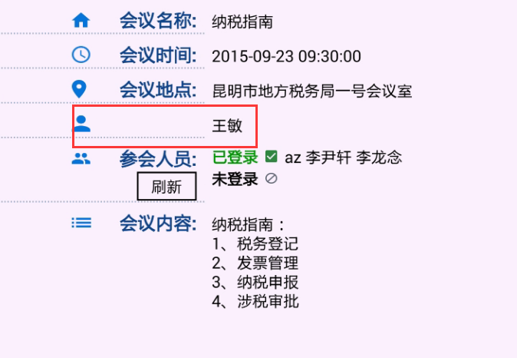

- 会议资料：在议题名称处，需要显示部门。例如：税务登记（昆明市地方税务局科技信息处）。因此，在后台进行新建议题时，要增加部门选择。
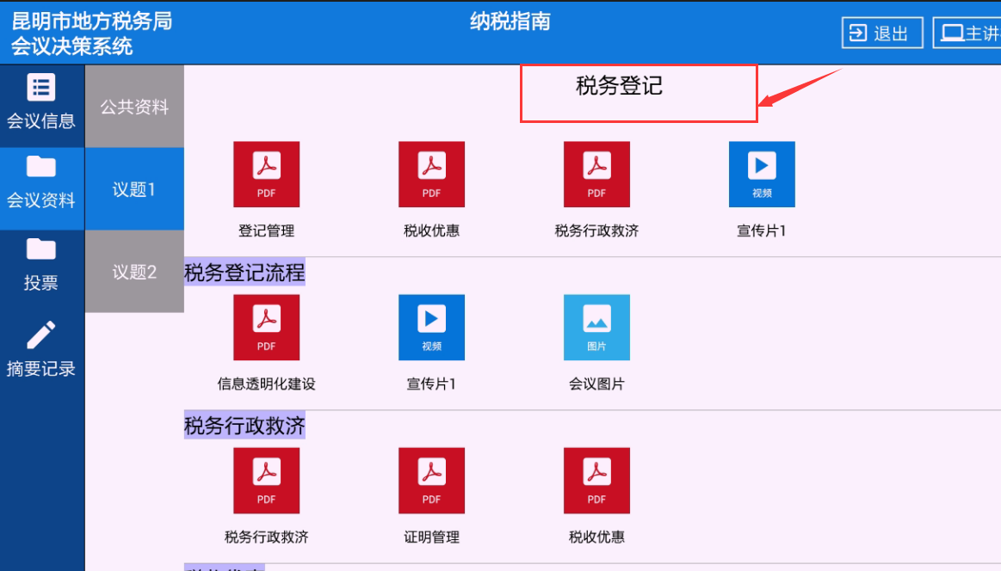

4.会议内容处，能否直接取议题名称和部门作为会议内容（子议题不需要），不用手动输入会议的内容。如果议题字数太多，则做一个限制，超出多少个字就不用显示出来。
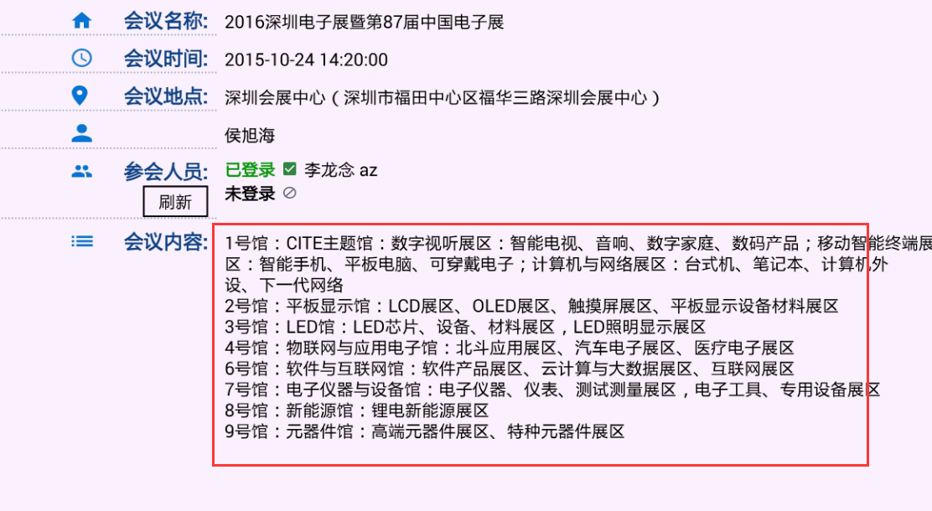

今天演示的时候，领导又提了文档转换成pdf的问题，他们建议做一个word和ppt的宏，文档通过后台上传上去，点击转换为pdf的方式，你们看看这种办法能否实现。他们很不愿意进行人工手动转换文档。

- 投票没有问题，就按照目前的显示方式即可。
- 视频支持在线播放，不然在下载过程中，如果文件太大，下载会很慢。
- 手绘注释昨天我测试的时候发现的问题：我在第一页进行注释，保存，翻到第四页的时候，我在第一页的注释出现在第四页，且第一页的注释仍然存在。勾画线条的粗细不一致。

后台问题：
1、会议管理：新建会议时，目前你做到的只有列席人员可以实现选择，建议：将下图位置的列席人员改为人员，点击人员进入，分两个区域，一个是参会人员的选择，一个是列席人员的选择。根据部门进行选择，在选择这两种人员时，就将他们的使用权限控制，如：列席人员登录后，不能进行投票等功能限制。如果是临时列席人员，不在系统人员分配的用户，则使用临时的账号密码进行登录。
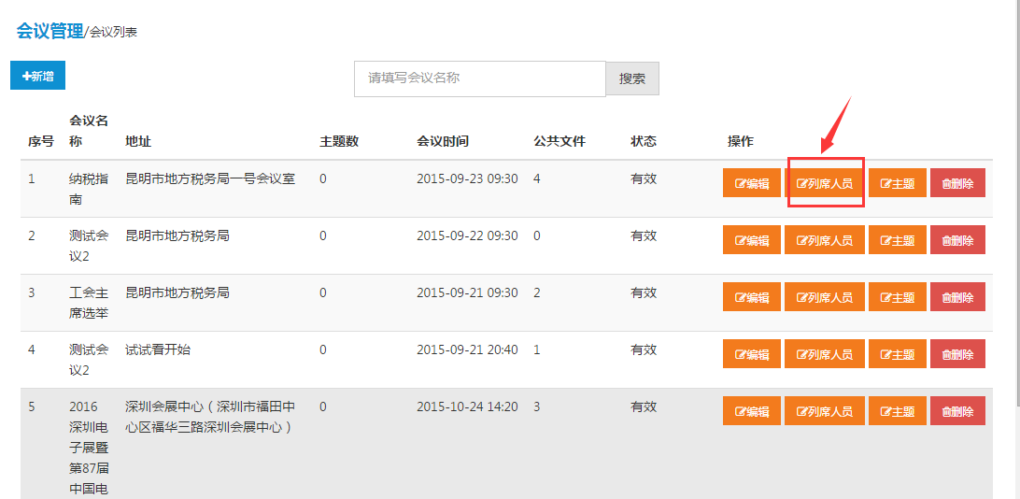

- 在用户管理时候，需要在部门旁边加一个职务字段。
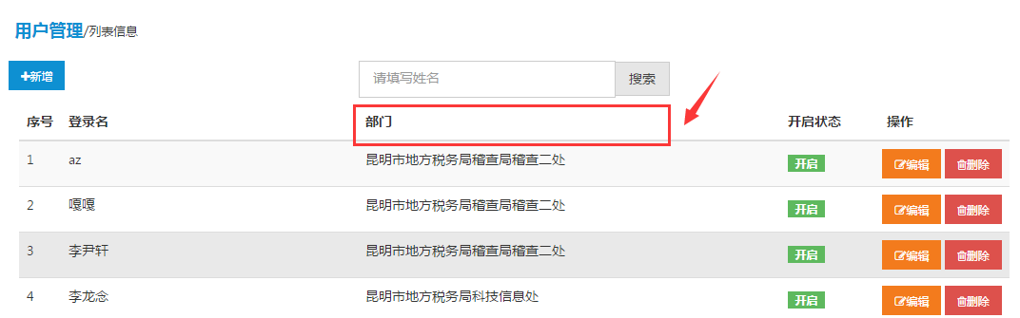

- 文件管理：上传的时候，能否直接上传资料，不用再填写文件的标题，或者标题就不要了，文件名只要能解析出来，在app上能显示就可以了。直接根据上传文件名作为此文件的文件名。
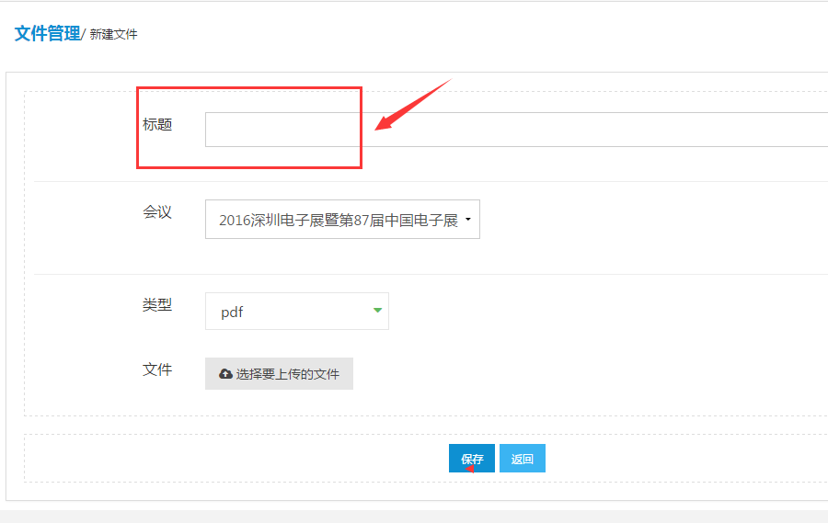

选择会议之后，再上传文件，感觉跟会议没什么关联作用。即在这里选择好会议，上传资料到文件库后，在这个会议下，选择资料时没有进行过滤，显示的还是这个会议库里面所有的资料。
